ČESKÁ ASTRONOMICKÁ SPOLEČNOST
sekretariát: Astronomický ústav AV ČR, v. v. i., Fričova 298, 251 65 Ondřejov
tel. 775 388 400, info@astro.cz

Tiskové prohlášení České astronomické společnosti číslo 217 z 16. 12. 2015

Cena Františka Nušla za rok 2015 prof. Janu Paloušovi

Česká astronomická společnost ocenila Nušlovou cenou za rok 2015 prof. RNDr. Jana Palouše, DrSc. z Astronomického ústavu AV ČR. Slavnostní předání ceny proběhne v pátek 18. 12. 2015 v 17:00 v budově Akademie věd v Praze 1, Národní 3. Poté bude přednesena laureátská přednáška na téma „Z mezihvězdné hmoty ke hvězdokupám“. Na předání ceny i na laureátskou přednášku je vstup volný. Akce se koná ve spolupráci České astronomické společnosti a Střediska společných činností AV ČR.
Nušlova cena České astronomické společnosti je nejvyšší ocenění, které uděluje ČAS badatelům, kteří se svým celoživotním dílem obzvláště zasloužili o rozvoj astronomie. Je pojmenována po dlouholetém předsedovi ČAS prof. Františku Nušlovi. Česká astronomická společnost obnovila její udělování po padesátileté přestávce v r. 1999. Prof. PhDr. František Nušl (3. 12. 1867 - 17. 9. 1951) byl v letech 1922 - 1947 předsedou tehdejší Československé astronomické společnosti. V letech 1924 - 1938 byl ředitelem státní hvězdárny.
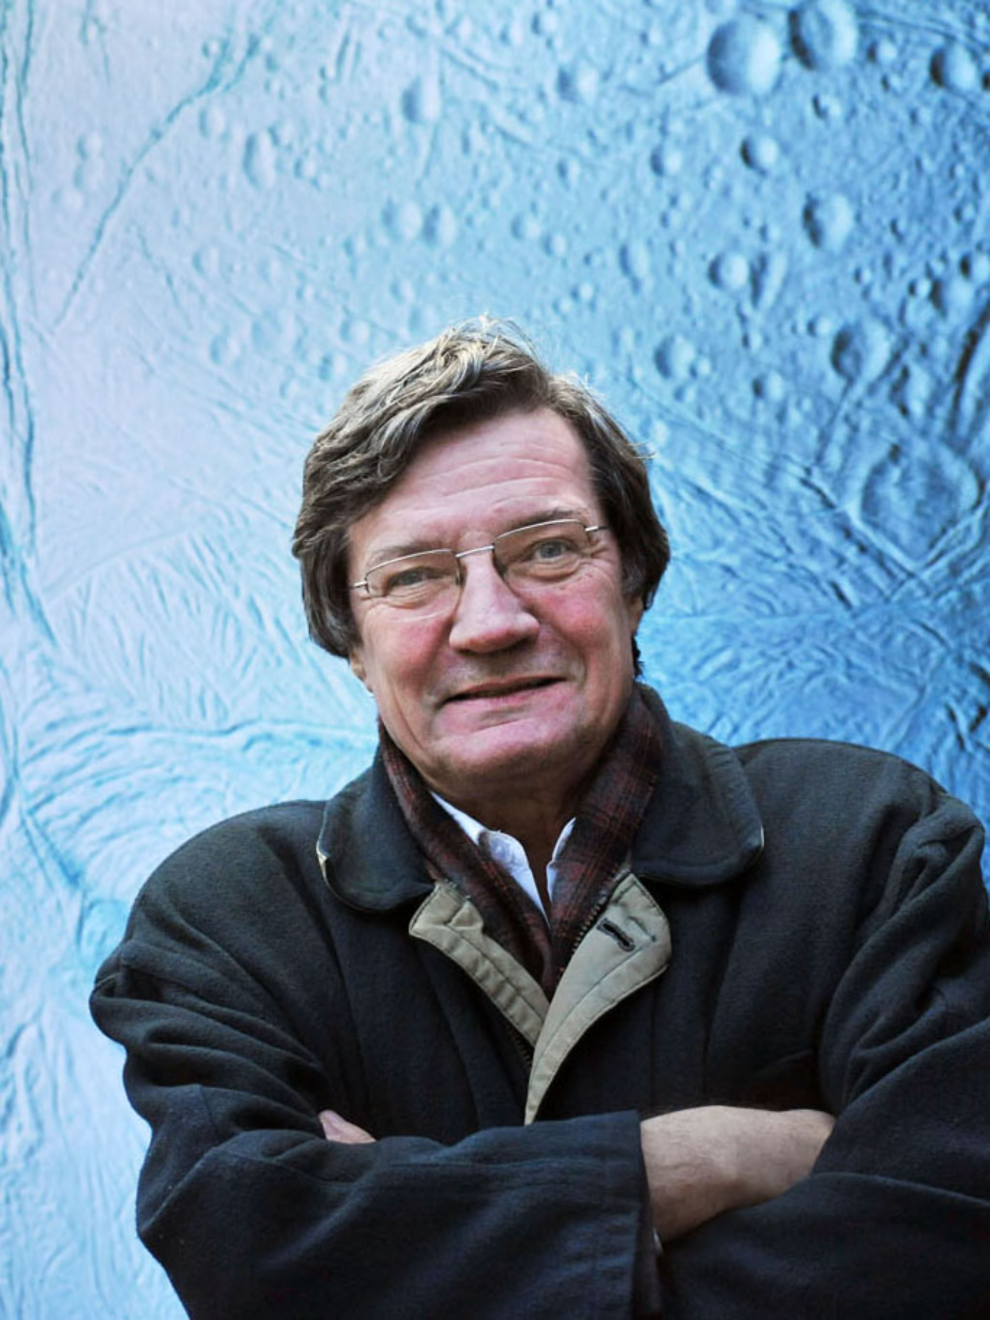
Prof. RNDr. Jan Palouš, DrSc. se narodil 31. 10. 1949 v Praze. Od ukončení studia astronomie na Matematicko-fyzikální fakultě Karlovy univerzity v Praze v roce 1972 a získání titulu RNDr v roce 1973 dodnes pracuje v Astronomickém ústavu ČSAV (nyní AV ČR). Zde také v roce 1977 obhájil svou kandidátskou disertační práci a získal vědeckou hodnost CSc. a později v roce 1993 také hodnost DrSc. Zabývá se především studiem dynamiky vývoje galaxií a tvorby hvězd spouštěné na rázových vlnách v turbulentním mezihvězdném prostředí. V tomto oboru publikoval v prestižních mezinárodních časopisech na 200 původních prací, o jejichž vysoké vědecké úrovni svědčí více než 1300 ohlasů v mezinárodní odborné literatuře a Hirschův index rovný 21. Nesoustředil se však pouze na vlastní vědeckou práci, ale působí též jako úspěšný pedagog na MFF UK; v roce 1994 se habilitoval na docenta a v roce 2001 byl jmenován profesorem. Během svého plodného života vychoval řadu mladých vědeckých pracovníků, kteří se po jeho vzoru zabývají s nemalými úspěchy na mezinárodním poli kinematikou a dynamikou galaxií a tvorbou hvězd. Stal se tak u nás zakladatelem vlastní školy v tomto oboru.
Jan Palouš se velice intenzivně věnuje také práci organizační, a to na poli domácím i mezinárodním. Z jeho mnoha funkcí jmenujme alespoň, že byl po dvě období (1996 – 2004) ředitelem Astronomického ústavu AV ČR, v letech 2005 – 2013 členem Akademické rady a předsedou Rady pro zahraniční styky AV ČR, jako předseda Národního organizačního komitétu se významně podílel na uspořádání 26. Valného zasedání Mezinárodní astronomické unie v Praze v roce 2006. V letech 1991 – 1996 byl sekretářem nově vzniklé Evropské astronomické společnosti a v letech 2008 - 2012 zastával funkci jejího místopředsedy. Jeho dlouholeté snahy o připojení ČR k Evropské jižní observatoři (ESO) se v roce 2007 setkaly s úspěchem, čímž se naše vlast postavila po bok těch astronomicky nejvyspělejších zemí. V současnosti je zástupcem ČR v řídícím výboru ESO. Od roku 2009 je místopředsedou Mezinárodní astronomické unie, vrcholné mezinárodní organizace celosvětově koordinující astronomický výzkum. Od r. 2007 je dopisujícím členem skotské Royal Society Edinburgh a od r. 2009 členem Učené společnosti ČR. V roce 2014 mu Akademie věd ČR udělila medaili Ernsta Macha za zásluhy ve fyzikálních vědách. Je zřejmé, že jak nespornými výsledky vlastního vědeckého bádání, tak činností organizační se prof. Jan Palouš významně zasloužil o rozvoj astronomie nejenom u nás, ale i v zahraničí.

Slavnostní předání Nušlovy ceny a laureátská přednáška proběhnou v pátek 18. 12. 2015 od 17:00 v budově Akademie věd v Praze, Národní 3, sál 206. Cenu předá předseda České astronomické společnosti Ing. Jan Vondrák, DrSc., Dr.h.c. Laudatio přednese prof. RNDr. Michal Křížek, DrSc. Laureát Nušlovy ceny za rok 2015 prof. RNDr. Jan Palouš, DrSc. přednese laureátskou přednášku na téma „Z mezihvězdné hmoty ke hvězdokupám".

Profesor Palouš o své přednášce říká: "Mezihvězdná hmota se gravitačním kolapsem přeměňuje na hvězdy. Počátky tohoto procesu jsou však velmi pomalé, k vysvětlení tvorby hvězd v galaxiích je třeba hledat spouštěcí mechanismy stlačující řídkou mezihvězdnou hmotu: rázové vlny v okolí hmotných hvězd, srážky oblaku mezihvězdné hmoty nebo srážky galaxií samotných. Hvězdy však nevznikají izolovaně, avšak ve hvězdokupách. Dotknu se především hmotných soustav, mladých hvězdokup v blízkých galaxiích a také velmi starých kulových hvězdokup, které jsou součástí Mléčné dráhy."
Více o Nušlově ceně a jejích držitelích najdete na http://www.astro.cz/spolecnost/oceneni-cas/nuslova-cena.html.

Kontakt na laureáta: e-mail: jan.palous@asu.cas.cz, telefon: 226 258 440, 221 403 474

Pavel Suchan

místopředseda a tiskový tajemník České astronomické společnosti

________________________________________________________________________________
Česká astronomická společnost (ČAS) vydává od května 1998 tisková prohlášení o aktuálních astronomických událostech a událostech s astronomií souvisejících. Počínaje tiskovým prohlášením č. 67 ze dne 23.10.2004 jsou některá tisková prohlášení vydávána jako společná s Astronomickým ústavem Akademie věd ČR, v. v. i. Archiv tiskových prohlášení a další informace nejen pro novináře lze najít na adrese http://www.astro.cz/media. S technickými a organizačními záležitostmi ohledně tiskových prohlášení se obracejte na tiskového tajemníka ČAS Pavla Suchana na adrese Astronomický ústav AV ČR, v. v. i., Boční II/1401, 141 31 Praha 4, tel.: 226 258 411, e-mail: suchan@astro.cz.

